中國文化大學108年度
移地學習計畫成果紀錄表

計畫類別 | 推動移地教學，開拓學生國際視野
子計畫名稱 | 移地學習
主題 | 「兩岸兒童福利專題研究」移地學習
內容  （活動內容簡述/執行成效） | 主辦單位：青少年兒童福利碩士學位學程  活動日期：108年8月7日至 108年8月14日  活動地點：蒙古師範大學  主講者：陳樹強教授  參與人數：19人（教師1人、學生18人）  內容：  上課地點 課 程 進 度 日期 課程內容  文大推廣部 兩岸兒童福利現況介紹及比較(12小時) 108年5月左右 移地學習課程簡介  108年6月左右 大陸地區福利現況簡介 ※研究生繳交研討會論文大綱  108年6月左右 大陸地區兒童福利政策與執行評估  108年6月左右 兩岸兒童福利法規比較及未來展望研究生 ※繳交研討會發表論文  蒙古師範大學 兩岸兒童福利研討會(4小時) 108年8月8日  蒙古師範大學 大陸地區福利議題介紹(4小時) 108年8月8日  校外參訪 社福機構及校外參訪(16小時) 108年8月7日 至 108年8月14日  執行成效：  - 透過課程講授帶領本學程學生認識並了解中國兒童福利實務經驗及發展，進而比較兩岸兒童福利立法、措施之差異。  - 透過專題講座、論文發表等方式協助學生研究探討兩岸兒童福利相關政策、法規與福利服務之運作現況與困境，並藉以促進兩校本科系學生與老師之研討。  - 透過實地參訪武漢社會福利機構，以觀摩瞭解大陸社會福利機構運作情形，並從中汲取不同實務觀念，進一步與課堂學習之相關理論對應，以比較分析不同地區之福利服務輸送模式與概況。
活動照片  (檔案大小以不超過2M為限) | 活動照片電子檔名稱  (請用英數檔名) | 活動照片內容說明(每張20字內)
 | 1.jpg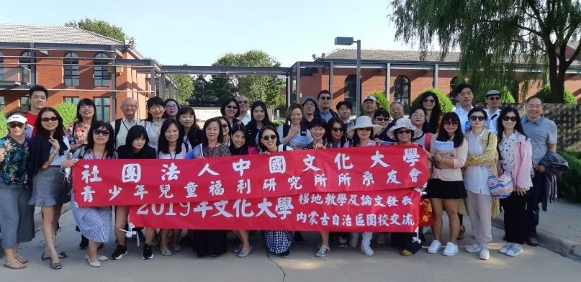 | 蒙古師範大學
 | 2.jpg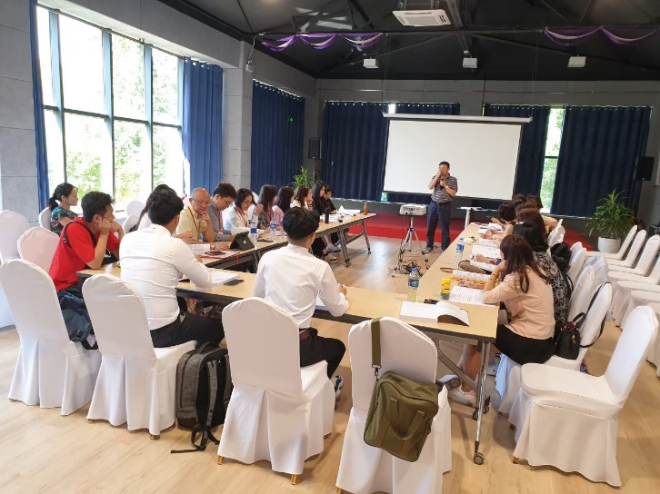 | 蒙古師範大學
 | 3.jpg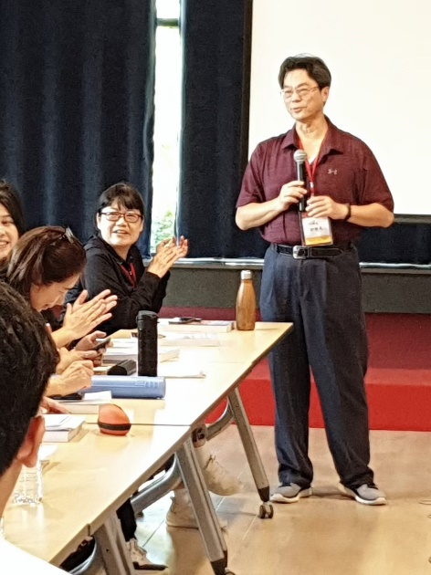 | 蒙古師範大學
 | 4.jpg  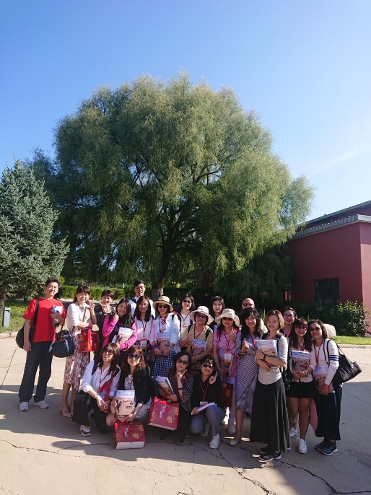 | 蒙古師範大學
 | 5.jpg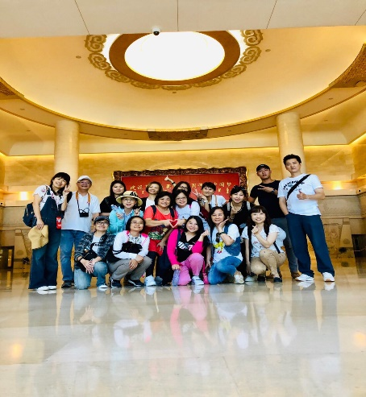 | 參訪
 | 6.jpg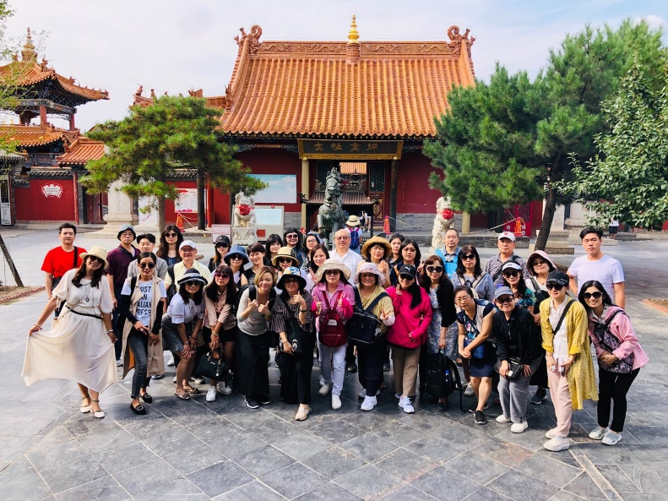 | 參訪
 | 7.jpg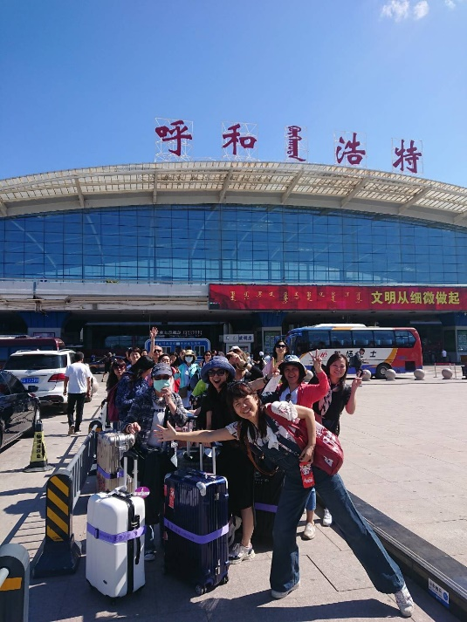 | 參訪
 | 8.jpg 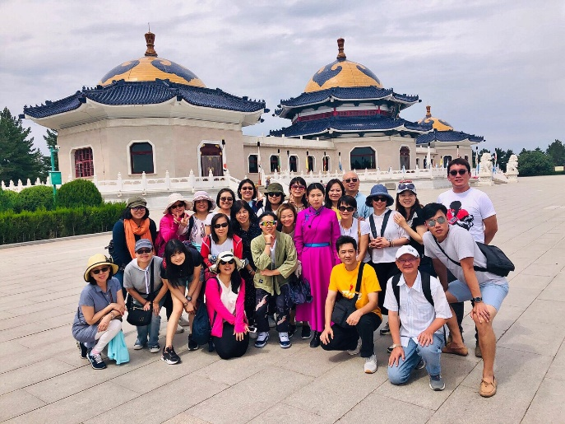 | 參訪
備註：活動照片請附上原始照片一併回傳
附件檔案 | 附件檔案名稱  (請用英數檔名) | 附件名稱

